**МБУК ВР «МЦБ» им. М. В. Наумова**

**Салон общения**

**«Теплые руки матерей»**

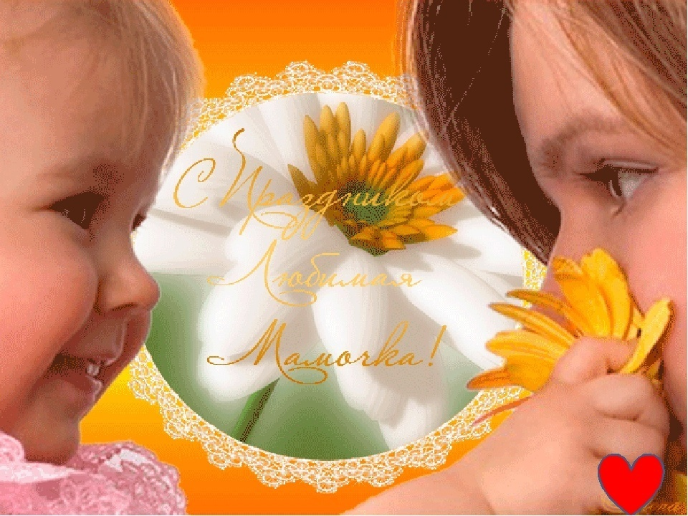

**Подготовил:**библиотекарь ОО

Матусевич Н. Б.

Ст. Романовская

2017г.

Сценарий

Салон общения **«Теплые руки матерей»**

Дата проведения: 24.11.2017г.

Время проведения: 15.00

Место проведения: Конференц-зал

**Цели:**

**-**Повышение значимости семьи и материнства

-Обеспечение общественного признания и высокого уважения к женщине–матери

**Оформление:** Книжно-иллюстрированная выставка «Той что дарит нам тепло», выставка детских рисунков «Мамы глазами детей», выставка прикладного искусства «Полет фантазии и рук творенье»

**Пролог**

*/Звучит лирическая музыка, на экране заставка — «С днем матери!»*

*Выходят ведущие*

**1Вед.** Здравствуйте, дорогие гости!

**2Вед.**Добрый день наши любимые мамы и бабушки. Мы рады видеть Вас сегодня в нашей библиотеке в этот замечательный день. День Матери!

*Музык. «Мама»*

**1 Вед.** Самое прекрасное слово на Земле – мама. Это первое слово, которое произносит человек, и звучит оно на всех языках одинаково нежно. У мамы самые добрые и ласковые руки, они все умеют. У мамы самое верное и чуткое сердце – в нем никогда не гаснет любовь, оно ни к чему не останется равнодушным.

**2 Вед.** И сколько бы ни было тебе лет, тебе всегда нужна мать, её ласка, её взгляд. и чем больше твоя любовь к матери, тем радостнее и светлее жизнь.»  
Среди многочисленных праздников, отмечаемых в нашей стране, День Матери занимает особое место.

**1 Вед.** Какими бы взрослыми, сильными, умными, красивыми мы ни стали, как бы далеко жизнь ни увела нас от родительского крова, мама всегда останется для нас мамой.

**2 Вед**. Мы хотим пожелать вам огромного здоровья и долголетия, ведь пока есть вы-мы остаемся детьми.

*/песочная анимация*

**1Вед.**Наверно, не случайно для ДНЯ МАТЕРИ выбрали последние выходные ноября. В этот холодный осенний день объединяется теплота и доброта самых близких людей – мам и детей. И сегодня наши маленькие гости хотят сделать приятные подарки.

/*стихи детей (Ната Матусевич, Алиса Лемешко, Максим Серебряков…)*

*Песенка «Волшебники двора»*

**1Вед.** Когда-то наши бабушки и мамы были непоседливыми веселыми девчонками, которые любили бегать и прыгать, играть в различные игры.  
Поэтому мы и сегодня предлагаем им вспомнить свое детство и снова почувствовать себя маленькими девочками, поучаствовать в нашем конкурсе «Наши бабушки и мамы».

**Конкурс**

**2Вед.** Итак, все присутствующие делятся на команды, -бабушек и команду мам. Давайте посмотрим, что победит: опыт или молодость? Начинаем!

**1Вед**.   **Конкурс рецептов:**

По перечисленным ингредиентам нужно правильно и быстро угадать блюдо.

Вопрос команде бабушек

*1-й рецепт:* квашеная капуста, соленые огурцы, лук, морковь отварная, свекла и картофель отварные, зеленый горошек и подсолнечное масло. ( винегрет )

Вопрос команде мам

*2-й рецепт* : яйцо вареное, лук репчатый, морковь, свекла и картофель отварные, майонез, сельдь. ( селедка под шубой)

Вопрос команде бабушек

*3-й рецепт:* майонез, лук, морковь отварная, картофель отварной, яйцо вареное, зе Вопрос команде мам

леный горошек, колбаса. (салат «Оливье» )

Вопрос команде бабушек

*4-й рецепт*: как еще можно назвать «компот из овощей», его состав: картофеть, лук, морковь, томаты, свекла, капуста, петрушка, укроп, чеснок, лавровый лист ( борщ)

**2Вед** Определи крупу.

С завязанными глазами определить крупы (мука, фасоль, рис, гречка, горох, лапша, геркулес, пшено).

***Вед.1 Кулинарный конкурс***

На скорость почистить картофель, победителем становится тот у кого получится самая длинная очистка

**Вед. 1** Записать больше всех блюд, названия которых начинаются на определенную букву.

*Песенка про бабушку*

Команда мам на букву «О»

Команда бабушек на букву «П»

**1Вед**.

А теперь давайте вспомним, какие сказки вы рассказывали своим детям. По очереди каждая команда называет одну сказку. Не повторяемся. Последняя сказка за командой – победа в конкурсе.

Вопрос команде бабушек

1. Жил –был у бабы с дедом Колобок. Лежал он как –то раз на окошке. А тут мышка бежала, хвостиком махнула. Колобок упал и разбился. Прибежали семеро козлят и все съели, а крошки оставили. Побежали они домой, а крошки рассыпали по дорожке. Прилетели гуси –лебеди, стали крошки клевать ,да из лужи запивать. А кот ученый им и говорит : « Не пейте, а то козлятами станете». ( Колобок, курочка Ряба, Волк и семеро козлят, Гуси –лебеди, Сестрица Аленушка и братец Иванушка.)

Вопрос команде мам

2.Жили –были 3 медведя. И была у них избушка лубяная ,а еще была ледяная. Вот бежали мимо мышка – норушка, лягушка – квакушка, увидали избушки и говорят : «Избушка, избушка, повернись к лесу задом, а к нам передом!» Стоит избушка и не двигается. Решили они войти. Подошли к двери, потянули за ручку. Тянут – потянут, а вытянуть не могут. А лежала там Спящая красавица и ждала, когда Емеля ее поцелует. ( 3 медведя, Заюшкина избушка, Теремок, Репка, Спящая красавица, По- щучьему велению.)

**Вед 1**. Отлично, по моему наши задания слишком легкие, надо задать вопросы посложнее.

**Вед.2** А перед заданием посложнее, предлагаем вам немного расслабится и посмотреть сюжет о том , что думают о нас наши дети.

*Видеоролик «говорят дети»*

**Вед2:**Объявляется конкурс на логику!!!

На экране будут появляться картинки, в которых зашифрованы крылатые фразы, пословицы или поговорки, ваша задача узнать, что мы загадали.

*Видеоклип*

**Вед1**: Итак подведем итоги, Самой …. становится ….

**Вед 2:** Вот и подходит к концу наш праздник. Напоследок хочется пожелать всем мамам здоровых, любящих и заботливых детей, которые не дадут скучать в молодости и скрасят старость.

**Вед1:** А детей хочется попросить о следующем: не забывайте о том, что у вас есть родители, чаще приходите к ним в гости или хотя бы звоните, ведь они живут нами, детьми. Не забывайте признаваться маме в любви, поверьте, нет на свете большего счастья, чем слышать от своего ребенка заветных четыре слова: «Мама, я тебя люблю».

*Музыкальный клип «мама»*